Universidade Federal de Uberlândia - UFU

POO1

Aula Prática 3

Nome: Antonio Carlos Neto

Matrícula: 11611BCC054

Execução Main:

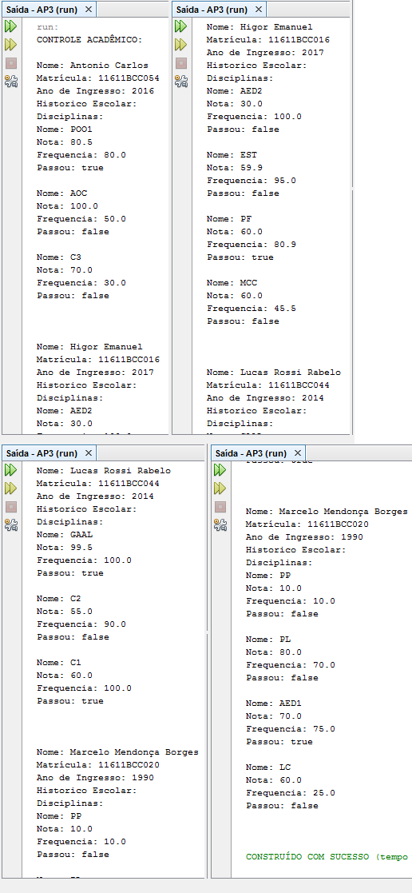

AP3.java:

package ap3;

public class AP3

{

public static void main(String[] args)

{

Disciplina c1 = new Disciplina("POO1" , 80.5f , 80f);

Disciplina c2 = new Disciplina("AOC" , 100f , 50f);

Disciplina c3 = new Disciplina("C3" , 70f , 30f);

Disciplina c4 = new Disciplina("AED2" , 30f , 100f);

Disciplina c5 = new Disciplina("EST" , 59.9f , 95f);

Disciplina c6 = new Disciplina("PF" , 60f , 80.9f);

Disciplina c7 = new Disciplina("MCC" , 60f , 45.5f);

Disciplina c8 = new Disciplina("GAAL" , 99.5f , 100f);

Disciplina c9 = new Disciplina("C2" , 55f , 90f);

Disciplina c10 = new Disciplina("C1" , 60f , 100f);

Disciplina c11 = new Disciplina("PP" , 10f , 10f);

Disciplina c12 = new Disciplina("PL" , 80f , 70f);

Disciplina c13 = new Disciplina("AED1" , 70f , 75f);

Disciplina c14 = new Disciplina("LC" , 60f , 25f);

//c1.Status();

Historico h1 = new Historico();

Historico h2 = new Historico();

Historico h3 = new Historico();

Historico h4 = new Historico();

h1.matriculaDisciplina(c1);

h1.matriculaDisciplina(c2);

h1.matriculaDisciplina(c3);

h2.matriculaDisciplina(c4);

h2.matriculaDisciplina(c5);

h2.matriculaDisciplina(c6);

h2.matriculaDisciplina(c7);

h3.matriculaDisciplina(c8);

h3.matriculaDisciplina(c9);

h3.matriculaDisciplina(c10);

h4.matriculaDisciplina(c11);

h4.matriculaDisciplina(c12);

h4.matriculaDisciplina(c13);

h4.matriculaDisciplina(c14);

//h1.imprime_historico();

Aluno a1 = new Aluno("Antonio Carlos" , "11611BCC054" , 2016 , h1);

Aluno a2 = new Aluno("Higor Emanuel" , "11611BCC016" , 2017 , h2);

Aluno a3 = new Aluno("Lucas Rossi Rabelo" , "11611BCC044" , 2014 , h3);

Aluno a4 = new Aluno("Marcelo Mendonça Borges" , "11611BCC020" , 1990 , h4);

//a1.Mostrar();

Controle_Academico ca = new Controle_Academico();

ca.Adiciona_Aluno(a1);

ca.Adiciona_Aluno(a2);

ca.Adiciona_Aluno(a3);

ca.Adiciona_Aluno(a4);

ca.imprimir_ca();

}

}

Controle_Academico.java:

package ap3;

import java.util.ArrayList;

public class Controle_Academico

{

ArrayList<Aluno> ca;

public Controle_Academico()

{

ca = new ArrayList<>();

}

public void Adiciona_Aluno(Aluno a)

{

ca.add(a);

}

public void imprimir_ca()

{

System.out.println("CONTROLE ACADÊMICO:\n");

ca.forEach((Aluno a) ->

{

a.Mostrar();

System.out.println("\n");

});

}

}

Aluno.java :

package ap3;

public class Aluno

{

String nome;

String matricula;

int anoingresso;

Historico historico;

public Aluno(String ns, String ms , int ai , Historico hh)

{

this.nome = ns;

this.matricula = ms;

this.anoingresso = ai;

this.historico = hh;

}

public void Mostrar()

{

System.out.println("Nome: " + this.nome);

System.out.println("Matrícula: " + this.matricula);

System.out.println("Ano de Ingresso: " + this.anoingresso);

System.out.println("Historico Escolar:");

this.historico.imprime_historico();

}

}

Historico.java:

package ap3;

import java.util.ArrayList;

public class Historico

{

ArrayList<Disciplina> listaDisciplinas;

public Historico()

{

listaDisciplinas = new ArrayList<>();

}

public void matriculaDisciplina (Disciplina d)

{

listaDisciplinas.add(d);

}

public void imprime_historico ()

{

System.out.println("Disciplinas: ");

listaDisciplinas.forEach((Disciplina d) ->

{

d.Status();

});

}

}

Disciplina.java:

package ap3;

public class Disciplina

{

String nome;

boolean passou;

float nota;

float frequencia;

public Disciplina(String ns , float nf , float ff)

{

this.nome = ns;

this.nota = nf;

this.frequencia = ff;

this.passou = this.nota >= 60.0f && this.frequencia >= 75.0f;

}

public void Status()

{

System.out.println("Nome: " + this.nome);

System.out.println("Nota: " + this.nota);

System.out.println("Frequencia: " + this.frequencia);

System.out.println("Passou: " + this.passou + "\n");

}

}

TEXTO E UML:

1) Crie um texto que modele mais realisticamente um controle acadêmico:

R. Um controle acadêmico possui uma lista de alunos com seus respectivas dados. Nesse controle acadêmico será possível adicionar e remover alunos. Um aluno possuirá um nome, matrícula, ano de ingresso e histórico escolar, contendo suas disciplinas, cada disciplina tem seu nome,a frequência referente ao aluno, a nota, e uma situação. Para o aluno passar da disciplina tem que ter uma nota maior ou igual a 60 e frequência maior ou igual a 75%.

2) Separe os substantivos, verbos, etc:

R. Classes, Substantivos : Controle acadêmica, Aluno, Histórico, Disciplina;

Métodos, Verbos : Adicionar, Remover.

3) Crie um diagrama de classes UML mostrando as classes e as relações entre elas:

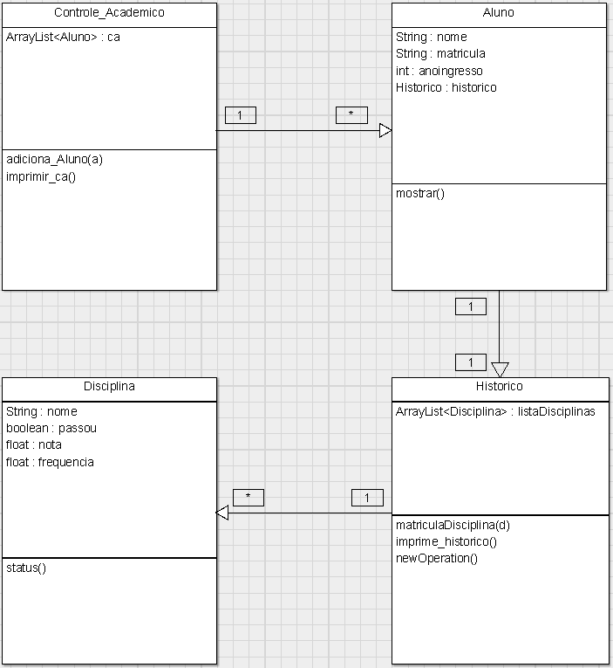

4) Para cada classe defina suas variáveis de instância e métodos:

R. Está no UML.